«Рекомендации по обеспечению безопасности окружающей среды для детей грудного возраста».  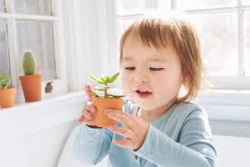  - Если в зоне доступа ребёнка есть электрические розетки, закройте их специальными заглушками.  - То же относится к проводам, которые тянутся по полу и до которых он может дотянуться. Постарайтесь их спрятать или убрать.  - Чтобы закрыть спальню малыша, лестницы и любые другие комнаты, куда вы хотите ограничить доступ, можно установить детские барьеры.  - Проверьте ваши домашние растения: нет ли среди них тех, которые могут вызывать отравления, если их съесть.  - Проведите ревизию шкафов и ящиков, которые окажутся в | - свободном доступе. Закройте их или уберите оттуда все химические вещества, инструменты, острые предметы.  - Поворачивайте ручки сковородок к стене, когда готовите на плите. Не оставляйте на краю стола опасных предметов. Если есть возможность, используйте на газовой плите предохранительный вентиль.  - Не допускайте бесконтрольного изучения комнаты, которая может быть опасной. Например, ванной, где часто много опасных бытовых вещей (фен, бритва, средства для уборки и т. п.).  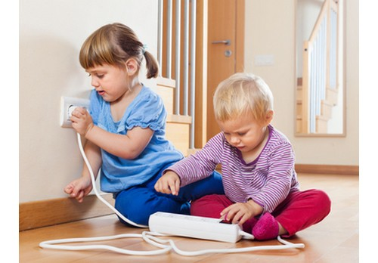  - Если ваш сын или дочка регулярно навещает своих бабушек и дедушек, проделайте то же самое и в их доме. Будьте внимательны, когда бываете в гостях в других семьях, не упускайте ребенка из вида, пока не убедитесь, что он в безопасности. | 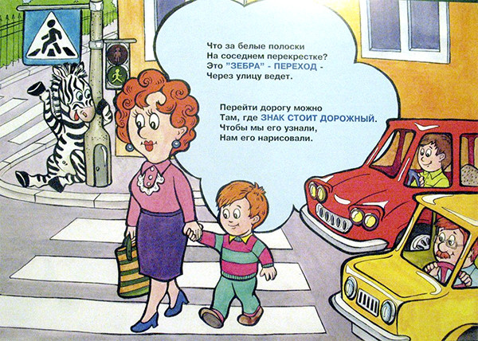  - Игрушки должны быть выполнены из нетоксичных материалов, соответствовать возрасту ребенка (никаких мелких предметов до 3 лет), иметь хорошую сборку и крепкие соединения.  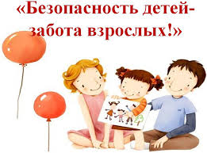  - В детской комнате храните игрушки на открытых полках, пусть они будут в свободном доступе для ребенка. Малыш, внимание которого сосредоточено на вещах, подстегивающих его познавательное развитие, не будет искать приключений на стороне.

